LES EFFET MATIRIES BROCART
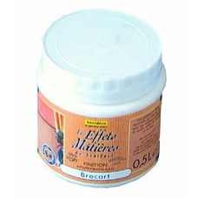
Финиш Воск «LES EFFETS MATIRIES BROCART»
Основа: ЭМУЛЬГИРОВАННЫЙ БЕСЦВЕТНЫЙ ВОСК
НА НАТУРАЛЬНОЙ ОСНОВЕ
Фасовка: 0,5 л
Расход: 1л на 8-10м2
Время высыхания: 4-6 часов
Описание:
бесцветный эмульгированный воск на натуральной основе для декоративного покрытия LES EFFETS MATIRIES, подчеркивает декоративные эффекты и контрастность, придавая поверхности выразительность и глубину.
Рекомендация по нанесению:

Воск наносится кистью на площадь в пол квадратного метра разнонаправленными движениями. Лишний воск убирается с помощью влажной губки или декоративной варежки. Воск тонируется универсальным красителем Seringue Paricolor сразу для всей площади нанесения. Также для дополнительного декоративного эффекта можно добавить в воск металлизированные и перламутровые добавки-пудры. Допускается использование нескольких различных цветов воска. Следите за скоплениями воска – они могут образоваться в складках поверхности, а это нежелательно.
Старайтесь равномерно распределять воск по поверхности штукатурки, не задерживаясь на одном месте, избегая появления выбеленных участков.
После полного высыхания воска, для придания ему дополнительной водостойкости, его можно дополнительно окрасить водным акриловым лаком.

